|  |
| --- |
| Documentation du projet MA-20 : Batille navale |

|  |
| --- |
| Documentation du projet MA-20 : Batille navale |

|  |
| --- |
| Documentation du projet MA-20 : Batille navale |

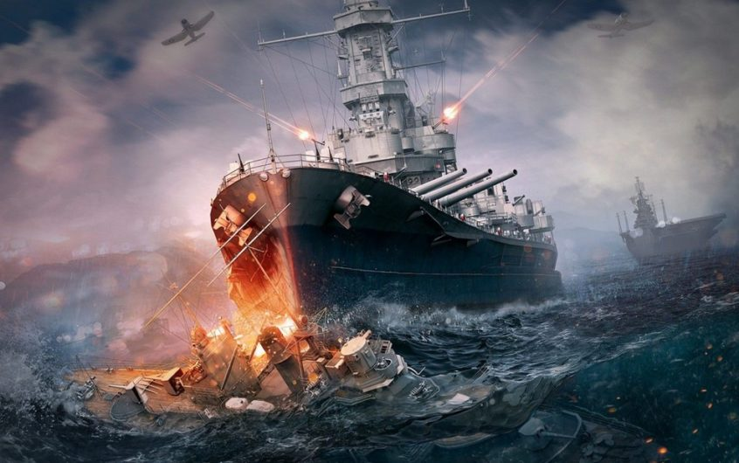

|  |
| --- |
| Documentation du projet MA-20 : Batille navale |

*Théo Ghielmini*

*27.01.22*

Table des matières

1 Introduction 1

1.1 Description générale du projet 1

1.2 Information sur le mandant 1

1.3 Information sur le mandataire 1

2 Références aux documents fournis 1

3 Analyse préliminaire 1

3.1 Cadre 1

4 Planification initiale 1

5 Analyse de risque 1

5.1 Le risque lui-même 1

5.1.1 La probabilité que le risque se réalise 1

5.1.2 Les coûts engendrés afin d’empêcher le risque de se produire 1

6 Stratégie de test 2

6.1 Matériel et logiciel tiers 2

6.2 Les données de test 2

6.3 Les testeurs 2

6.4 Les types et niveau de test effectués 2

7 Détails de réalisation qui méritent explications 2

8 Détails de livraison 2

9 Journal de bord 2

10 Journal de travail 2

11 Conclusion 0

11.1 Commentaire critique de comparaison entre demandé et fait 0

11.2 Liste des problèmes connus 0

11.3 Commentaire personnel sur l’ensemble du projet 0

# Introduction

## Description générale du projet

Le but de ce projet était de créer un jeu de bataille navale un langage de programmation C.

Pour ce faire nous avions le module MA-20 pour nous laisser le temps et en classe et avoir les conseils et l’aide d’un professeur du CPNV.

## Information sur le mandant

Les mandants de ce projet sont M.Ithurbide et M. Carrel.

## Information sur le mandataire

Ce projet est réalisé par Théo Ghielmini, élève au CPNV de Ste-Croix en informatique.

# Références aux documents fournis

Les documents fournis étaient : un projet IceScrum avec toutes les informations concernant les différentes stories que nous devions réaliser afin de mettre au point cette bataille navale.

Un fichier PDF avec l’explication du projet.

Et différentes maquettes qui nous montrait à quoi devait ressembler le jeu, à quoi doit ressembler le menu principal, la grille de jeu, le menu aide.

Nous avions aussi une maquette test pour nous montrer où devaient être placer les bateaux sur la grille de test pour pouvoir ensuite tester si le jeu fonctionne.

# Analyse préliminaire

## Cadre

Ce projet a été réalisé dans le cadre du MA-20. Le but de ce projet était de nous aider à développer de meilleures compétences en C.

Pour réaliser ce projet nous avions une limite de temps de 8 semaines.

### Humain

Les professeurs responsables de ce projet sont M. Ithurbide et M. Carrel. Nous étions plusieurs dans la classe à réaliser sur le sur le projet. M. Ithurbide est le professeur qui nous à guider sur ce projet au niveau de la programmation en C. Les connaissances de M. Ithurbide en programmation, nous ont bien aider à créer cette bataille navale.

M. Carrel nous à lui guider sur la tout ce qui était gestion du projet et documentation. Il nous a appris à utiliser IceScrum, SweetHome3D, GitHub.

# Planification initiale

Nous avions 8 semaines pour réaliser cette bataille navale.

Le projet à démarrer le 29 novembre 2021 et s’est terminé le 27 janvier 2022.

# Analyse de risque

## Les risques

Le plus gros que nous pouvions avoir était de ne pas finir le projet dans les temps et donc de ne la pourvoir le rendre à temps.

### La probabilité que les risques se réalise

Le risque était assez élevé car j’avais et j’ai toujours un peu de peine avec le c. Donc je prenais beaucoup de temps chercher comment réaliser certaines choses.

### Les coûts engendrés afin d’empêcher le risque de se produire

Pour éviter se risque, le travail à la maison pour éviter de ne pas pouvoir rendre le projet à temps.

# Stratégie de test

## Matériel et logiciel tiers

Le matériel physique à disposition et utilisé étais une machine du CPNV tournant sous Windows 10 et une machine personnelle tournant également sous Windows 10.

Les logiciels utilisés sont CLion pour la programmation, GitHub desktop pour mettre le projet sur GitHub très facilement.

## Les données de test

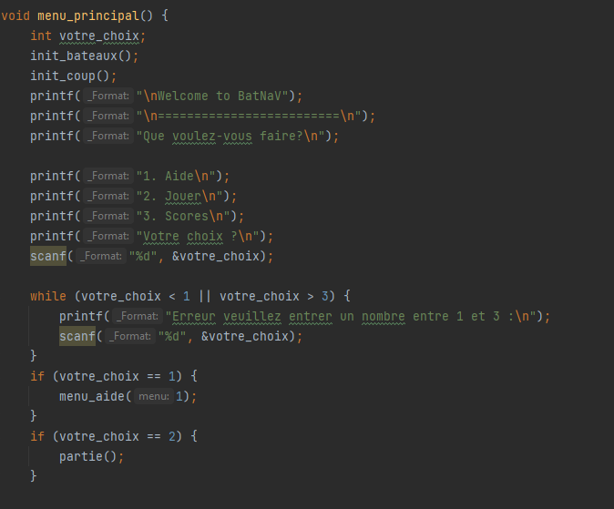Tester si la fonction menu principal fonctionne :

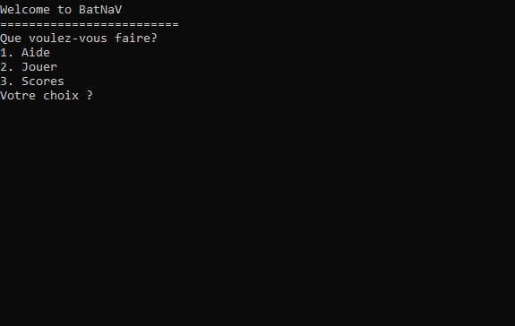

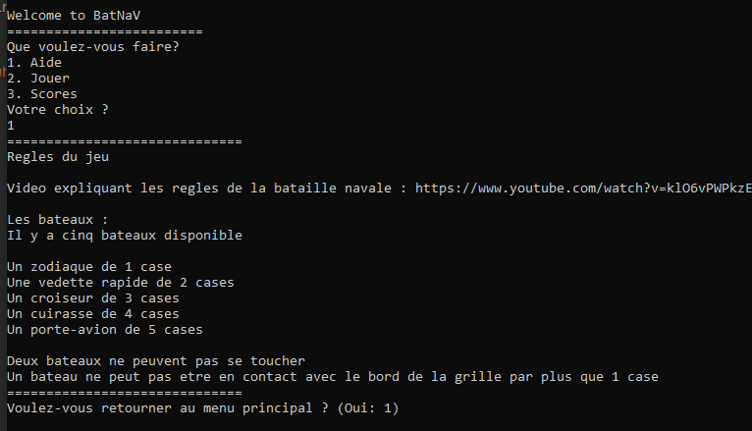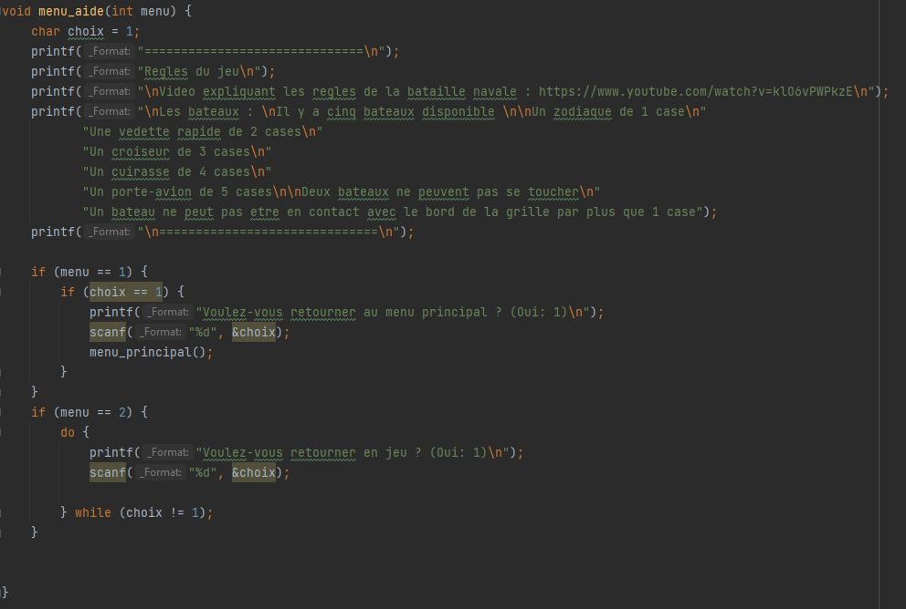Tester si la fonction menu aide fonctionne depuis le menu et le jeu :

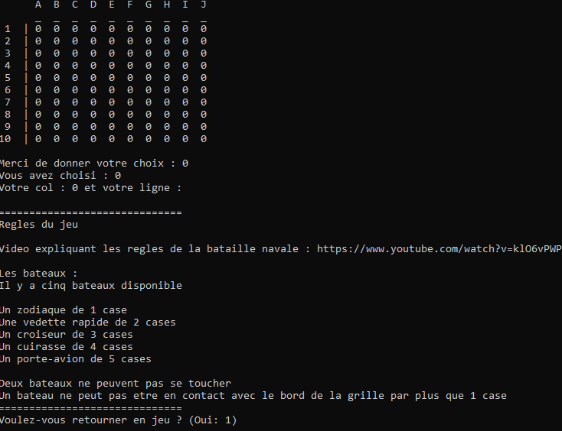

Tester si la fonction Jeu fonctionne :

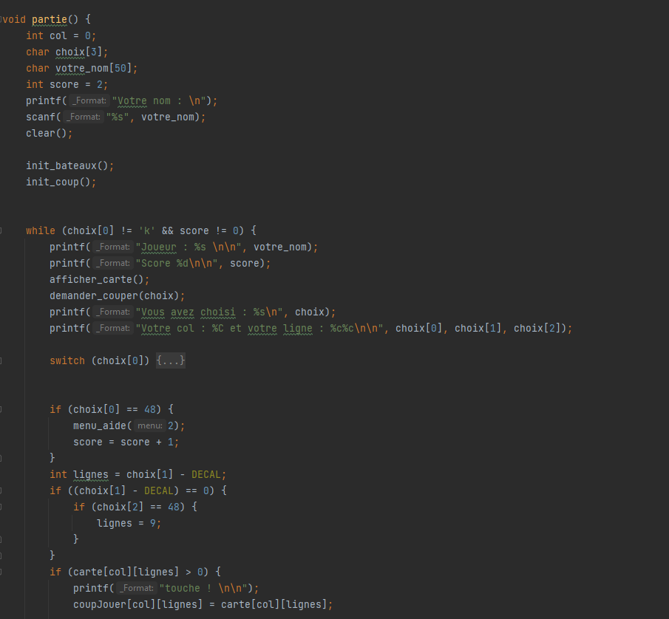

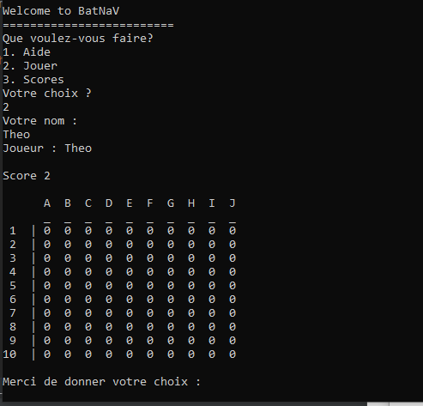

## Les testeurs

Les différents testeurs de ce programme sont mes camarades de classe :

* Corentin Bardet
* Thierry Koetschet
* Damien Mayor
* Beatriz Martin Peñaloza

## Les types et niveau de test effectués

Les tests effectuer étaient :

* Voir si le menu fonctionne correctement
* Voir si l’aide s’affiche depuis le menu et depuis le jeu
* Voir si l’on peut choisir son nom au début de partie
* Voir si la grille s’affiche et fonctionne.
* Voir si le à l’eau fonctionne
* Voir si le touché fonctionne
* Voir si le touché-coulé fonctionne

# Détails de réalisation qui méritent explications

La réalisation de ce projet n’a pas démarré comme prévu juste avant de commencer à programmer le jeu nous avons modifier les attentes du projet pour le rendre réalisable dans le temps qui nous était donné.

# Détails de livraison

Le projet est livré via GitHub avec tous les documents.

Lien du GitHub : https://github.com/TheoGhielmini/Bataille-Navale-GHT

# Journal de bord

Le journal de bord est fourni dans un document Word dans le projet GitHub.

|  |  |  |
| --- | --- | --- |
| Date | *Evénement* | *Personne* |
| 29.11.21 | Modification du projet de base et début du projet | Théo |
| 29.11.21 | Début du premier sprint | Théo |
| 10.12.21 | Fin du premier sprint | Théo |
| 11.12.21 | Début du deuxième sprint | Théo |
| 27.01.22 | Fin du projet et livraison du projet | Théo |

# Journal de travail

Le journal de travail se trouve dans le projet GitHub sur le timesheets.html.

# Conclusion

## Commentaire critique de comparaison entre demandé et fait

Nous avons dû changer projet au début car il y eu du retard. Donc nous n’avons pas fait la bataille navale complète comme demander. Nous avons à la place juste fais une grille de test et placer les bateaux à des endroits définit. Cela pour être sûr de pouvoir rendre le projet à temps.

## Liste des problèmes connus

Les scores ne fonctionnent pas et la victoire n’ont plus.

## Commentaire personnel sur l’ensemble du projet

Dans l’ensemble le projet était pour moi assez compliquer car je ne suis pas super doué en C.

Mais le projet s’est plutôt bien déroulé tout du long mis à part le fait que nous ayons dût changer le projet au début par manque de temps pour le réaliser si nous ne le faisions pas.

# Remerciement

Dans cette partie de tiens à remercier mon camarade de classe Thierry qui m’as aidé à certains moments pour le code de ma bataille navale.

Je remercie également mon camarade Damien pour m’avoir expliqué comment fonctionnait GitHub et GitHub Desktop.